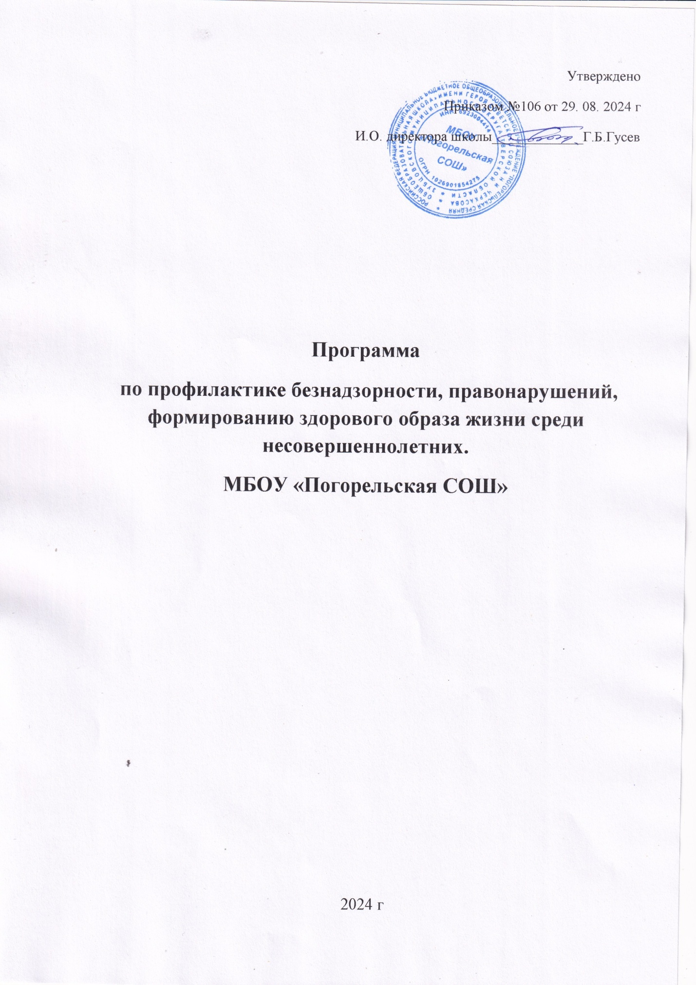

Утверждено

Приказом №106 от 29. 08. 2024 г

И.О. директора школы_____________Г.Б.Гусев

**Программа**

**по профилактике безнадзорности, правонарушений, формированию здорового образа жизни среди несовершеннолетних.**

**МБОУ «Погорельская СОШ»**

2024 г

**Содержание программы:**

**1)Введение**

* Пояснительная записка;
* Цель программы;
* Задачи программы;
* Правовая основа программы;
* Сроки программы;
* Формы работы;
* 4 направления программы.

**2)План мероприятий программы**

* Организационные и диагностические мероприятия;
* Работа с обучающимися;
* Работа с семьёй;
* Правовой всеобуч обучающимися;
* Профилактика алкоголизма, наркомании, табакокурения.

**3)Ожидаемые результаты**

**Пояснительная записка.**

Проблема профилактики правонарушений несовершеннолетних и здорового образа жизни бесспорно необходима и актуальна на данном этапе развития социальных отношений в России.

Современная школа оказывает систематизированное и последовательно влияние на формирование личности человека. В процессе воспитания происходит передача культурных и нравственных ценностей, накопленных человечеством за многотысячную историю, а также закладываются основы мировоззрения растущего человека, происходит его социализация. Решая, как воспитывать подрастающее поколение, общество одновременно решает, каким оно будет завтра. Это возлагает на педагогических работников большую ответственность. Особенно мы осознаём такую ответственность, когда говорим о воспитании у подрастающего поколения потребности вести здоровый образ жизни, получать высокий уровень образования и искать своё место в будущем. Поэтому, организация эффективной работы по профилактике девиантного поведения, предупреждению правонарушений подростков, по профилактике ЗОЖ является главной задачей современной социальной системы.

**Цель программы:**

- Формирование личностных ресурсов, обеспечивающих развитие у школьников социально - нормативного жизненного стиля, отказа от противоправных действий.

- Добиться снижения уровня правонарушений среди обучающихся школы путем проведения мероприятий воспитательно-нравственного содержания;

- Расширить кругозор обучающихся по вопросам правовой культуры;

-Формирование у обучающихся культуры здорового образа жизни,  
раскрытие личностного потенциала ребёнка.

**Задачи программы:**

- Создание условий для проявления у обучающихся нравственных и правовых знаний, умений, развивать потребность в совершении нравственно оправданных поступков.

- Формирование у обучающихся потребности в здоровом образе жизни путем воспитания умения противостоять вредным привычкам.

- Воспитание у учащихся нравственных качеств личности посредством развития индивидуальных интересов и способностей.

- Организация эффективного взаимодействия всех воспитательно-образовательных структур (школы, семьи, ПДН) в работе с подростками «группы риска».

- Обеспечение социальной защиты детей и подростков

-Осуществление мероприятий по профилактике правонарушений, безнадзорности, формированию здорового образа жизни, воспитанию толерантности и уважения к правам человека.

**Правовая основа программы.**   
Правовую основу программы профилактики безнадзорности и правонарушений составляют:  
         - Международная Конвенция ООН о правах ребёнка  
         - Конституция Российской Федерации;  
         - Федеральный закон РФ «Об основах системы профилактики безнадзорности и правонарушений несовершеннолетних;  
         - Указы Президента РФ;  
         - Кодекс Российской Федерации об административных правонарушениях;  
         - принимаемые в соответствии с указами Президента нормативные правовые акты государственных органов и органов местного самоуправления субъектов РФ.

**Сроки программы:**

Программа рассчитана на 2024-2025 год.  
Этап разработки программы: август 2024г.

**В основу программы положены следующие формы работы:**

1.Беседы.

2.Лекции.

3.Линейки-презентации.

4.Классные часы.

5. Встречи с интересными людьми.

6.Просмотр видеофильмов.

7.Педагогические, профилактические советы.

8.Конкурсы рисунков.

9.Акции.

**Содержание программы.**

Программа содержит следующие направления: организационная и диагностическаяработа, профилактическая работа с обучающимися, профилактическая работа с семьями, правовой всеобуч обучающимися, профилактика алкоголизма, табакокурения, наркотизации.

Организационная работа направлена на разработку и осуществление комплекса мероприятий по профилактике правонарушений, здорового образа жизни, осуществление систематической работы с картотекой обучающихся «группы риска».Диагностическая работа предполагает создание банка данных об образе жизни обучающихся, семей обучающихся, о положении детей в системе внутрисемейных отношений, выявление негативных привычек подростков, взаимоотношений подростков с педагогами школы, организацию мониторинга здоровья обучающихся.

Профилактическая работа со школьниками включает предупредительно-профилактическую деятельность и индивидуальную работу с подростками с девиантным поведением и детьми «группы риска». Предупредительно-профилактическая деятельность осуществляется через систему классных часов, общешкольных мероприятий, с помощью индивидуальных бесед, привлечению к волонтёрской работе, проведению различных акций. Она способствует формированию у обучающихся представлений об адекватном поведении, о здоровой, не склонной к правонарушениям личности.

Профилактическая работа с родителями осуществляется через систему родительских собраний, посещение семей, разъяснительных бесед, консультативной помощи.

Правовой всеобуч обучающихся включает в себя комплекс мероприятий направленных на правовое просвещение обучающихся.

Профилактика алкоголизма, табакокурения и ПВА осуществляется через систему профилактических бесед, классных часов, проведения различных акций, показов видеофильмов, конкурсов рисунков.

**План мероприятий программы.**

|  |  |  |  |  |
| --- | --- | --- | --- | --- |
| **№**  **п/п** | **Содержание работы** | **классы** | **сроки** | **ответственные** |
|  | **Организационные мероприятия.** | | | |
| **1** | Выявление детей "группы риска", детей с девиантным поведением, детей из неблагополучных и малообеспеченных семей. | 1-11 | сентябрь | Зам.директора по ВР, классные руководители, соц.педагог |
| **2.** | Организация заполнения в классах социальных паспортов. | 1-11 | сентябрь | Классные руководители, соц.педагог |
| **3.** | Составление банка данных и социального паспорта школы. | 1-11 | октябрь | Зам.директора по ВР, соц.педагоги |
| **4.** | Планирование и корректирование работы по профилактике правонарушений среди обучающихся школы совместно с ПДН и КДН и ЗП. | 1-11 | Сентябрь-октябрь | Зам.директора по ВР, соц.педагоги |
| **5.** | Организация работы Совета профилактики школы (по отдельному плану) | 1-11 | 1 раз в четверть | Завуч по УВР, соц.педагог. |
| **6.** | Анкетирование обучающихся с целью выявления склонности к правонарушениям | 5-11 | Сентябрь-октябрь | Классные руководители. |
| **7.** | Вовлечение "трудных" обучающихся в работу кружков и секций. | 1-11 | Сентябрь-октябрь | Классные руководители |
| **8.** | Организация каникул. | 1-11 | октябрь, декабрь, март, май | Завуч по ВР, классные руководители |
|  | **Работа с обучающимися.** | | | |
| **1.** | Оказание помощи вновь прибывшим обучающимся в адаптации в новом классном коллективе. | 1-11 | По мере необходимости | Соц. педагог, педагог-психолог, классные руководители. |
| **2.** | Оказание помощи обучающимся в прохождении адаптационного периода. | 1,5,10 | Сентябрь-октябрь | Классные руководители, соц. педагог, педагог-психолог |
| **3.** | Оказание помощи учащимся в трудной жизненной ситуации. | 1-11 | Постоянно | Классные руководители, администрация школы, соц. педагог, педагог-психолог |
| **4.** | Организация досуга обучающихся (по плану воспитательной работы школы). | 1-11 | Постоянно | Завуч по ВР, классные руководители. |
| **5.** | Обучение обучающихся способам разрешения конфликтов: тренинговые занятия; круглые столы | 1-11 | В течение учебного года. | Завуч по ВР, соц. педагог, педагог-психолог. |
| **6.** | Контроль за посещаемостью уроков, поведением детей «группы риска». | 1-11 | Ежедневно. | Администрация школы, классные руководители, соц. педагог. |
| **7.** | Беседы по ПДД | 1-11 | В течение учебного года. | Классные руководители,соц. педагог, инспектор ГИБДД. |
| **8.** | Неделя против жестокого обращения с детьми и суицида «Мир против жестокости». | 1-11 | Сентябрь, май | Классные руководители, соц.педагог |
| **9.** | Беседы «Закон и порядок», «Цена вредных привычек». | 1-11 | Октябрь, апрель | Соц.педагог, инспектор ПДН. |
| **10.** | «Вирус сквернословия» | 5-11 | февраль | Соц. педагог |
| **11.** | Беседа с показом видеофильма «Между нами девочками» | 9-11 | март | Соц. педагог, мед. Работник. |
| **12.** | «Неделя безопасного интернета» | 5-11 | март | Классные руководители, учитель информатики |
| **9.** | Неделя Добра | 1-11 | Ежегодно в апреле | Соц. педагог, классные руководители |
| **11.** | Волонтёрская работа. | 7-11 | В течение учебного года. | Завуч по ВР, Классные руководители, |
| **12.** | Работа Школьной Службы Примирения. | 7-11 | В течение учебного года | Соц. педагог |
|  | **Работа с семьёй.** | | | |
| **1.** | Выявление семей, уклоняющихся от воспитания детей, неблагополучных семей. | 1-11 | В течение учебного года. | Классные руководители, соц.педагог. |
| **2.** | Организация тематической встречи родителей с руководителями образования, представителями правоохранительных органов, прокуратуры, органов здравоохранения. | 1-11 | Октябрь,март( по плану общешкол. родительских собраний). | Администрация школы |
| **3.** | Вовлечение родителей в общешкольные мероприятия. | 1-11 | В течение учебного года | Классные руководители |
| **4.** | Консультирование родителей по вопросам воспитания. | 1-11 | В течение учебного года | Соц.педагог, педагог-психолог, классные руководители |
| **5.** | Тематические родительские собрания. | 1-11 | В течение учебного года (по плану классных руководителей) | Классные руководители. |
| **6.** | Посещение семей с целью обследования материально бытовых условий, воспитания обучающихся. | 1-11 | В течение учебного года. | Завуч по ВР, классные руководители, соц. педагог, педагог-психолог. |
| **7.** | Заседание Управляющего Совета и родительского комитета. | 1-11 | 1 раз в триместр | Завуч по ВР |
|  | **Правовой всеобуч обучающихся**. | | | |
| **1.** | Проведение бесед, классных часов по разъяснению правил поведения и правовой информированности обучающихся. | 1-11 | По планам классных руководителей | Классные руководители |
| **2.** | Проведение тематических бесед и лекций с разъяснением обучающимся ответственности за совершение правонарушений (курение, употребление спиртных напитков, сквернословие) | 1-11 | В течение учебного года. | Классные руководители, соц.педагог |
| **3.** | Акция «Всеобуч». | 1-11 | Ежегодно в сентябре | Классные руководители, соц. педагог |
| **4.** | Правовая неделя «Мы вместе». | 1-11 | Ежегодно в ноябре | Соц.педагог, завуч по ВР, классные  руководители |
| **5.** | Неделя «Детского телефона Доверия». | 1-11 | Ежегодно в сентябре, мае | Соц.педагог, классные руководители |
|  | **Профилактика алкоголизма, табакокурения и наркомании.** | | | |
| **1.** | Диагностика обучающихся по выявлению их склонностей к вредным привычкам. | 5-11 | Сентябрь-октябрь | Зав кабинетом Здоровья, соц.педагог |
| **2.** | Диагностика о формирование представлений о здоровом образе жизни. | 1-11 | ноябрь | Классные руководители, соц. педагог. |
| **3.** | Акция «международный день отказа от курения». | 5-11 | ноябрь | Соц. педагог, классные руководители |
| **4.** | Привлечение специалистов для профилактики вредных привычек. | 7-11 | 1 раз в триместр | Завуч по ВР,соц.педагог |
| **5.** | Акция «Мы выбираем жизнь», посвящённая дню борьбы со СПИДОМ» | 9-11 | Ежегодно в декабре | Соц. педагог, классные руководители. |
| **6.** | Проведение недели ЗОЖ. | 1-11 | Январь | Соц.педагог |
| **7.** | Акция «Алкоголь и подросток»,«Вред энергетических напитков». | 7-11 | Ежегодно в октябре. | Классные руководители, соц. педагог |
| **8.** | «Вся правда о наркотиках». Показ видео роликов «Спайс». | 9-11 | Ежегодно в январе. | Соц. педагог |
| **9.** | В рамках международного дня борьбы с наркоманией и наркобизнесом. Беседа с показом презентации: «Не попасть под чужое влияние». | 5-11 | Ежегодно в феврале | Классные руководители, соц. педагог |
| **10.** | Беседа с показом презентации: «Губительная сигарета. Помоги себе сам». | 5-11 | май | Классные руководители, соц. педагог |

**Ожидаемые результаты:**

1.Формировать потребность в здоровом образе жизни у воспитанников школы.

2. Уменьшить число обучающихся «группы риска».

3. Уменьшить число обучающихся, совершающих правонарушения.

3. Привитие обучающимся правил культурного поведения, которые они сознательно применяют в своей жизни.

4.Сокращение пропусков уроков обучающимися без уважительной причины.